TRƯỜNG ĐẠI HỌC GIAO THÔNG VẬN TẢI
PHÂN HIỆU TẠI HỒ CHÍ MINH

KHOA: CÔNG NGHỆ THÔNG TIN




THỰC TẬP CHUYÊN MÔN

Đề Tài: Quản Lý Nhà Sách
GVHD:Thầy NGUYỄN LÊ MINH

Sinh Viên Thực Hiện:
- Đoàn Bùi Quang Vĩnh- 5951071122

Lớp: Công Nghệ Thông Tin K59

Ngày 18 tháng 06 năm 2021

TRƯỜNG ĐẠI HỌC GIAO THÔNG VẬN TẢI
PHÂN HIỆU TẠI HỒ CHÍ MINH

KHOA: CÔNG NGHỆ THÔNG TIN



THỰC TẬP CHUYÊN MÔN

Đề Tài: Quản Lý Nhà Sách
GVHD:Thầy NGUYỄN LÊ MINH
Sinh Viên Thực Hiện:
- Đoàn Bùi Quang Vĩnh- 5951071122

Lớp: Công Nghệ Thông Tin K59

Ngày 18 tháng 06 năm 2021
NHẬN XÉT CỦA GIÁO VIÊN HƯỚNG DẪN
...........................................................................................................................................
...........................................................................................................................................
...........................................................................................................................................
...........................................................................................................................................
...........................................................................................................................................
...........................................................................................................................................
...........................................................................................................................................
...........................................................................................................................................
...........................................................................................................................................
...........................................................................................................................................
...........................................................................................................................................
...........................................................................................................................................
...........................................................................................................................................
...........................................................................................................................................
...........................................................................................................................................
...........................................................................................................................................
...........................................................................................................................................
...........................................................................................................................................
...........................................................................................................................................
...........................................................................................................................................
...........................................................................................................................................
...........................................................................................................................................
...........................................................................................................................................
...........................................................................................................................................
...........................................................................................................................................
...........................................................................................................................................
...........................................................................................................................................
...........................................................................................................................................
...........................................................................................................................................
...........................................................................................................................................
...........................................................................................................................................
...........................................................................................................................................
...........................................................................................................................................
...........................................................................................................................................
...........................................................................................................................................

TP.HCM, ngày …….. tháng ……. năm 2018

Giáo viên hướng dẫn

Mục Lục

Contents
Mục Lục 2
LỜI CẢM ƠN 3
LỜI MỞ ĐẦU 5
CHƯƠNG 1: GIỚI THIỆU ĐỒ ÁN 6
1. Giới thiệu đồ án: 6
1.1. Tổng quan đề tài: 6
1.2. Mục tiêu của đề tài: 6
1.3. Giới hạn và Phạm vi đồ án: 6
1.4. Đối tượng nghiên cứu: 6
1.5. Môi trường thực hiện-Ưu điểm mô hình kết nối 3 lớp ADO 6
CHƯƠNG 2: PHÂN TÍCH ĐỀ TÀI 1
2. Phân tích đề tài: 1
3.1. Chức năng chính của chương trình: 1
3.4. Quy trình nghiệp vụ 1
CHƯƠNG 3: THIẾT KẾ 3
3. Các sơ đồ cần thiết: 3
3.1. Sơ đồ BPM (Business Process Management): 3
3.2. Sơ đồ ERD 5
3.3. Sơ đồ BFD 5
3.4. Sơ đồ Database.SQL server 6
3.5. Các Bảng Table: 6
3.6. Giao Diện các Form 10
CHƯƠNG 4: KẾT LUẬN VÀ KIẾN NGHỊ 13
1. Kết quả đạt được 13
2. Hạn chế 13
3. Kiến nghị 13
**Tổng Kết 14
TÀI LIỆU THAM KHẢO 15

Mục lục hình ảnh
Hình 1:Mô tả hệ thống 3
Hình 2 Sơ đồ nhập hàng 4
Hình 3 Sơ đồ ERD 5
Hình 4 Sơ đồ Chức Năng 6
Hình 5 Sơ đồ diagram 6
Hình 6 Nhân Viên 7
Hình 7 Hóa Đơn 7
Hình 8 CTHD 7
Hình 9 Phiếu Nhập 7
Hình 10 CTPN 8
Hình 11 Phân Quyền 8
Hình 12 Quyền 8
Hình 13 Sách 8
Hình 14 Tác Giả 9
Hình 15 Thể loại 9
Hình 16 NXB 9
Hình 17 Đăng Nhập 10
Hình 18 Trang chủ 11
Hình 19 Form lập hóa đơn 11
Hình 20 Form thống kê doanh thu 12
Hình 21 Form thông tin nhân viên 12

LỜI CẢM ƠN

Trong thời gian làm Thực Tập Chuyên Môn này là kết quả từ kiến thức chuyên môn, em đã nhận được nhiều sự giúp đỡ, đóng góp ý kiến và chỉ bảo nhiệt tình của quý thầy cô Khoa Công Nghệ Thông Tin , Trường Đại Học Giao Thông Vận Tải phân hiệu tại TP.HCM .
Em xin gửi lời cảm ơn chân thành đến Thầy Nguyễn Lê Minh, giảng viên Khoa Công Nghệ Thông Tin Trường Đại Học Giao Thông Vận Tải phân hiệu TP.HCM người đã tận tình hướng dẫn, chỉ bảo em trong suốt quá trình làm đề tài này.
Em cũng xin chân thành cảm ơn các thầy cô giáo trong trường Đại Học Giao Thông Vận Tải TP.HCM nói chung, các thầy cô trong Khoa Công Nghệ Thông Tin nói riêng đã dạy dỗ cho em kiến thức về các môn đại cương cũng như các môn chuyên ngành, giúp em có được cơ sở lý thuyết vững vàng và tạo điều kiện giúp đỡ em trong suốt quá trình học tập.
Trong quá trình thực hiện đề tài, do lượng kiến thức chưa đầy đủ và thiếu kinh nghiệm chuyên môn . Vì vậy trong lúc thực hiện nhóm cũng khó có thể tránh khỏi những thiếu sót nhất định. Rất mong nhận được sự đóng góp ý kiến của Thầy để chương trình ngày càng hoàn thiện hơn.
Em Xin Chân Thành Cảm Ơn.
.

LỜI MỞ ĐẦU

Trong giai đoạn đất nước đang quá trình hội nhập, cùng với sự phát triển mạnh mẽ của công nghệ thông tin, tin học hoá là điều mà mỗi công ty, cơ quan, xí nghiệp và các tổ chức cần phải nghỉ đến. Tin học được ứng dụng trong mọi lĩnh vực cuộc sống, nó đem lại nhiều lợi ích to lớn, đã dần thay thế những công việc thủ công và mất nhiều thời gian. Trong các lĩnh vực đó thì lĩnh vực quản lý thật sự giúp ích được rất nhiều cho con người, việc áp dụng quản lý và mua bán bằng máy tính thay cho quản lý và mua bán bằng thủ công ở các doanh nghiệp, công ty, cá nhân… là rất cần thiết và thật sự cần thiết. Do đó, việc “ Quản lý nhà sách” là không thể thiếu được trong mọi doanh nghiệp, cửa hàng vừa và nhỏ.
Với sự phát triển mạnh mẽ đó không thể phủ nhận được sự đóng góp của thương mại điện tử, một lĩnh vực nóng bỏng hiện nay ! Một đất nước phát triển mạnh mẽ, cuộc sống con người ngày càng nâng cao, mức tiêu thụ sản phẩm ngày càng tăng…Tóm lại nhu cầu con người ngày càng cao. Vì thế việc trao đổi mua bán cũng như quản lý hàng hoá cần phải có sự thay đổi từ thủ công sang máy móc.
Trong quá trình nhóm thực hiện, chúng em được sự giúp đỡ và hướng dẫn của Thầy , em xin gửi lời sâu sắc đến thầy. Dù đã rất cố gắng do thời gian có hạn nếu chúng em có thiếu sót mong thầy cô bỏ qua.

TP.HỒ CHÍ MINH
Sinh viên thực hiện.

CHƯƠNG 1: GIỚI THIỆU ĐỒ ÁN

Giới thiệu đồ án:

Tổng quan đề tài:
- Công nghệ thông tin là một trong những ngành khoa học ngày càng phát triển mạnh mẽ và được ứng dụng rộng rãi trong mọi lĩnh vực, mọi ngàng nghề, đặc biệt là trong công tác quản lý. Việc áp dụng Công nghệ thông tin vào trong quản lý, sản xuất kinh doanh là một xu hướng tất yếu.
- Ứng dụng công nghệ thông tin vào trong quản lý giúp người dùng giảm thiểu đi việc quản lý thủ công mất nhiều thời gian, tiết kiệm chi phí và nguồn nhân lực, từ đó nâng cao hiệu quả công việc và chất lượng sản phẩm cũng được nâng cao.
Nắm bắt được xu thế đó, nên tôi đã tìm hiểu và nghiên cứu xây dựng chương trình Quản lý nhà sách để hỗ trợ các nhà quản lý trong công việc quản lý và bán hàng một cách hiện đại và chuyên nghiệp. Đó là lí do em áp dụng công nghệ thông tin vào quản lí nhà sách

Mục tiêu của đề tài:
- Hỗ trợ công việc tính toán khi bán sản phẩm được nhanh và hiệu quả hơn. Quản lý nhập xuất trong mỗi nhà sách, tránh gian lận, sai thiếu trong việc quản lý một số lượng lớn các sản phẩm. Chương trình có giao diện dễ sử dụng, cài đặt với đầy đủ chức năng quản lý một nhà sách cần và có thể bổ sung những chức năng mới khi nhà sách yêu cầu. Thống kê phân tích thể hiện rõ tình trạng kinh doanh của nhà sách. Dễ dàng áp dụng các chương trình ưu đãi cho từng đối tượng khách hàng và các sự kiện khuyến mãi của nhà sách. Hỗ trợ quản lý từ xa

Giới hạn và Phạm vi đồ án:
- Ứng dụng vào quản lý tại các cửa hàng bán sách và nhà sách

Đối tượng nghiên cứu:
- Hệ thống quản lý nhà sách, cửa hàng kinh doanh sách, nhà cách
- Các công cụ dùng để xây dựng chương trình: SQL server và Visual Studio c#

Môi trường thực hiện-Ưu điểm mô hình kết nối 3 lớp ADO
- Win 10
*Ưu điểm
- Việc phân chia thành từng lớp giúp cho code được tường minh hơn. Nhờ vào việc chia ra từng lớp đảm nhận các chức năng khác nhau và riêng biệt như giao diện, xử lý, truy vấn thay vì để tất cả lại một chỗ. Nhằm giảm sự kết dính.
- Dễ bảo trì khi được phân chia, thì một thành phần của hệ thống sẽ dễ thay đổi. Việc thay đổi này có thể được cô lập trong 1 lớp, hoặc ảnh hưởng đến lớp gần nhất mà không ảnh hưởng đến cả chương trình.
- Dễ phát triển, tái sử dụng: khi chúng ta muốn thêm một chức năng nào đó thì việc lập trình theo một mô hình sẽ dễ dàng hơn vì chúng ta đã có chuẩn để tuân theo. Và việc sử dụng lại khi có sự thay đổi giữa hai môi trường ( Winform sang Webfrom ) thì chỉ việc thay đổi lại lớp GUI.
- Dễ bàn giao. Nếu mọi người đều theo một quy chuẩn đã được định sẵn, thì công việc bàn giao, tương tác với nhau sẽ dễ dàng hơn và tiết kiệm được nhiều thời gian.
- Dễ phân phối khối lượng công việc. Mỗi một nhóm, một bộ phận sẽ nhận một nhiệm vụ trong mô hình 3 lớp. Việc phân chia rõ ràng như thế sẽ giúp các lập trình viên kiểm soát được khối lượng công việc của mình.

CHƯƠNG 2: PHÂN TÍCH ĐỀ TÀI

Phân tích đề tài:

Chức năng chính của chương trình:
- Chức năng của hệ thống:
- Cập nhật : Thêm , Xoá , Sửa ,Report,
- Tìm Kiếm : Nhân viên, Hóa đơn, Sách, Phiếu Nhập,…
  - Nghiệp vụ:
-Bán Hàng: lập hóa đơn
-Báo cáo: -Sách bán chạy
-Sách tồn
-Nhân viên có tần xuất bán nhiều sách
-Doanh Thu
-Thống kê : Tổng tiền
Thể loại sách

  - Lợi ích của phần mềm
- Giúp chúng tôi hiểu về nghiệp vụ quản lý nhà sách
- Ứng dụng đề tài vào việc tối ưu hóa quá trình quản lý nhà sách

Quy trình nghiệp vụ
- Nhà sách kinh doanh nhiều thiết bị khác nhau, bao gồm sách và các loại dụng cụ văn phòng phẩm.
Cửa hàng sẽ có các nhân viên như sau: quản lý, nhân viên bán hàng, nhân viên nhập hàng. Đối với mỗi nhân viên sẽ có các thông tin: mã nhân viên, tên nhân viên, địa chỉ , số điện thoại , mỗi nhân viên sẽ được cấp 1 tài khoản là tên đăng nhập và mật khẩu, phân quyền để đăng nhập vào hệ thống.
- Quy trình bán hàng:
Khách hàng có thể chọn mua những hàng hóa mà mình thích. Với mỗi một hàng hóa sẽ có một mã số duy nhất, tên hàng hóa ,mã thế loại, mã NXB,mã Tác giả, số lượng tồn, giá bán,năm XB. Mỗi hàng hóa sẽ thuộc một nhóm thể loại nào đó, mỗi nhóm loại sẽ có một mã loại, tên thể loại. Mỗi hàng hóa nhà cung cấp cung cấp hàng hóa cho cửa hàng sẽ có mã NXB, tên NXB, địa chỉ và mỗi sản phẩm sách có 1tác giả với mã tác giả, tên tác giả .
Khi khách hàng mua hàng bộ phận bán hàng sẽ trao đổi, hướng dẫn mua hàng. Sau khi tiếp nhận yêu cầu trên bộ phận này nhân viên tiến hành bán hàng kiểm tra khuyến mãi . Khi đó một hóa đơn bán được lập. Trên hóa đơn cần phải ghi nhận số hóa đơn, ngày lập hóa đơn , mã nhân viên, mã khách hàng, tổng thành tiền. Khách hàng thanh toán tại quầy.

Sau khi mua hàng , bộ phận giao hàng sẽ nhận hóa đơn của khách hàng đem giao hàng và thu tiền, trên đường vẫn chuyển đơn hàng nếu có lỗi hay sự cố xảy ra, đơn hàng sẽ được trả về cùng với hóa đơn cho cửa hàng xử lý theo quy định

- Quy trình nhập hàng:
Tiếp nhận và quản lý sách nhập vào và bán ra
Dựa vào số lượng tồn . Sau khi lập phiếu nhập sẽ gửi đến nhà cung cấp để nhập hàng
Sau khi nhận được yêu cầu phiếu nhập, nhà cung cấp sẽ giao hàng cho cửa hàng thông qua bộ phận kho..
Khi cửa hàng nhập hàng về, nhân viên tiến hành làm thủ tục nhập hàng dựa trên phiếu nhập của nhà cung cấp và do một nhân viên chịu trách nhiệm. Trên phiếu nhập sẽ được ghi rõ mã phiếu nhập, mã nhân viên, mã nhà cung cấp, ngày nhập, số lượng nhập, đơn giá, thành tiền và tổng giá trị. Sau khi nhận hàng, nhân viên dựa theo chứng từ tiến hành nhập sản phẩm vào kho
Cuối tháng, nhân viên phải lập các báo cáo tồn kho, nhập kho. Báo cáo hóa đơn theo doanh số hàng ngày, báo cáo hàng tồn, báo số lượng bán/ nhân viên

CHƯƠNG 3: THIẾT KẾ

Các sơ đồ cần thiết:

Sơ đồ BPM (Business Process Management):

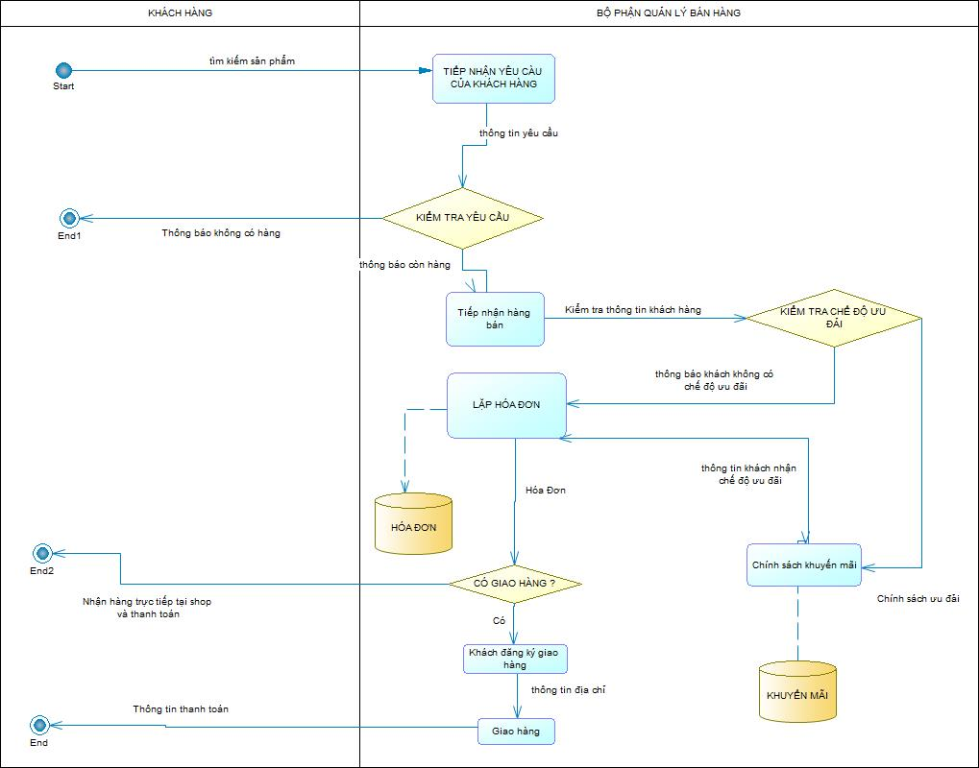
Hình 1:Mô tả hệ thống

Khách hàng đến mua trực tiếp tại cửa hàng khi không tìm thấy sản phẩm mong muốn sẽ liên hệ với bộ phận bán hàng để hỗ trợ tìm kiếm sản phẩm, nhân viên sẽ kiểm tra thông tin sản phẩm còn hay hết hàng. Hết thì sẽ thông báo cho khách hàng , nếu còn hàng thì sẽ tiếp nhận đơn hàng của khách. Tiến hành kiểm tra thông tin khách hàng và chế độ ưu đãi khuyến mãi sẽ cập nhật vào kho dữ liệu khuyến mãi. Sau khi hoàn tất kiểm tra thông tin cần thiết sẽ lập hóa đơn bán hàng cho khách hàng và lưu vào kho lưu trữ hóa đơn. Đối với khách có yêu cầu giao hàng về nhà thì sẽ chuyển qua giao hàng. Khách hàng thanh toán tại quầy.

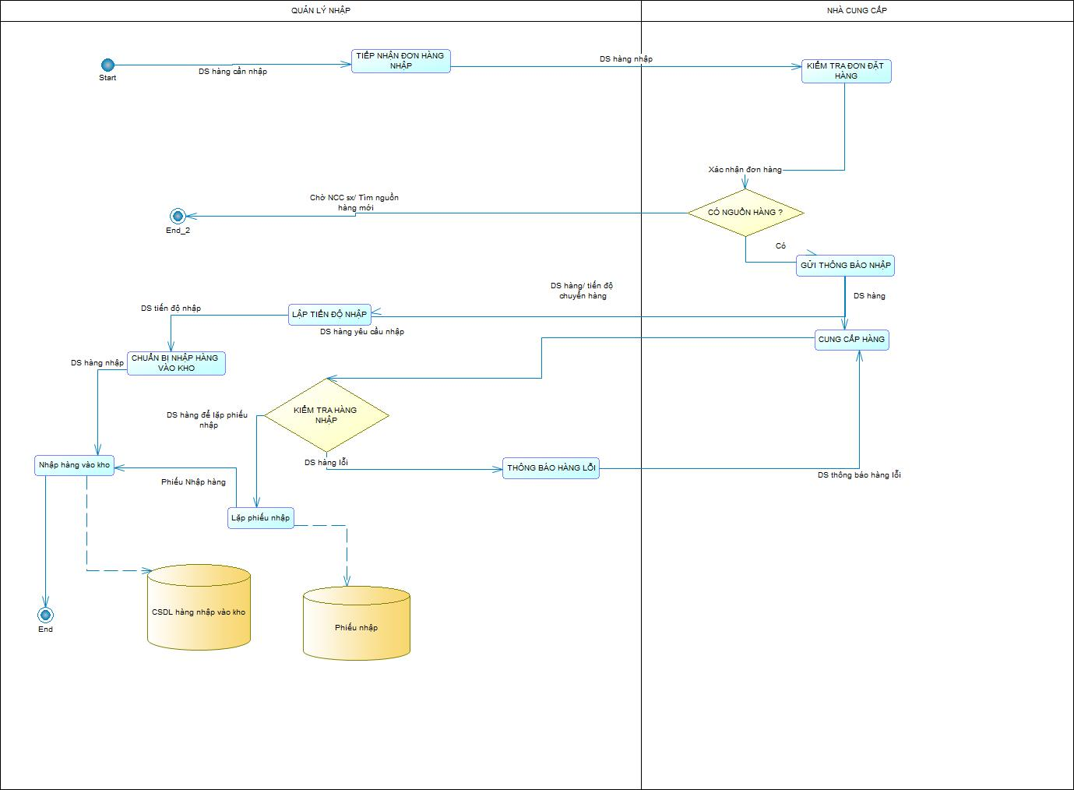
Hình 2 Sơ đồ nhập hàng
- Mô tả hệ thống:
Bộ phận nhập hàng sẽ lên danh sách những hàng cần nhập khi danh sách được bộ phận duyệt qua sẽ gửi đến nhà cung cấp. Nhà cung cấp sẽ kiểm tra và xác nhận đơn hàng có nguồn cung cấp hay không. Nếu không có hàng thì sẽ gửi thông báo đến quản lý nhập, nếu còn nhà cung cấp sẽ tiến hàng lên đơn hàng gửi cho bộ phận nhập hàng của cửa hàng. Bộ phận nhập hàng sẽ tiến hành kiểm tra hàng xem có lỗi hay không trước khi nhập vào kho. Nếu có hàng lỗi sẽ gửi thông báo lại cho nhà cung cấp xử lý. Hàng không có lỗi sẽ tiến hành nhập lập phiếu nhập và nhập hàng vào kho.

Sơ đồ ERD
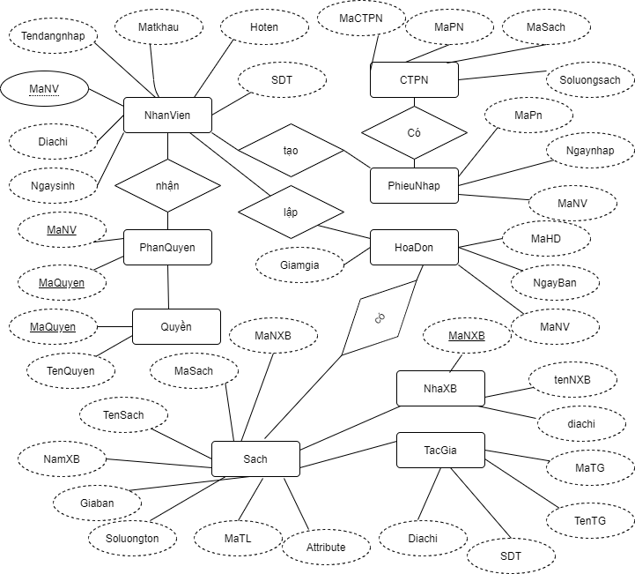
Hình 3 Sơ đồ ERD

Sơ đồ BFD

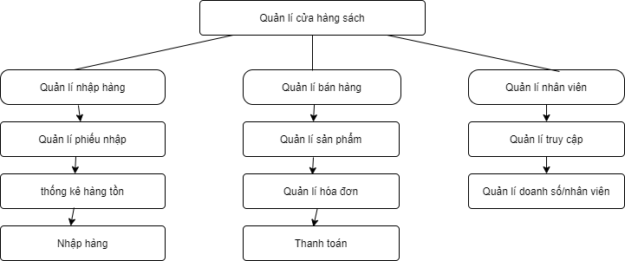
Hình 4 Sơ đồ Chức Năng

Sơ đồ Database.SQL server
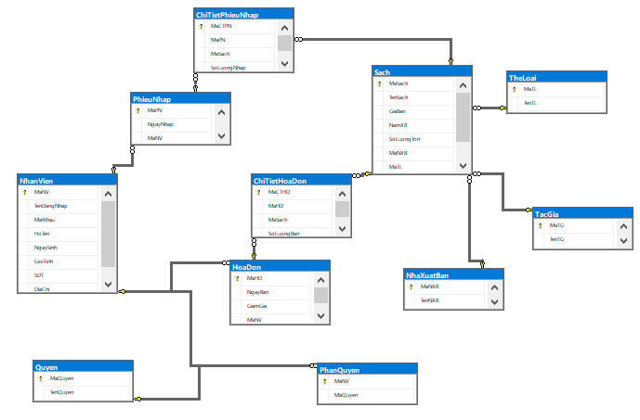
Hình 5 Sơ đồ diagram

Các Bảng Table:
- Nhân Viên :
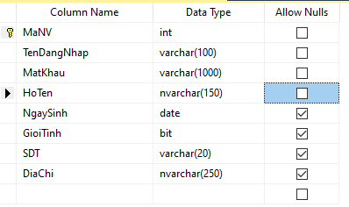
Hình 6 Nhân Viên

- Hóa Đơn :
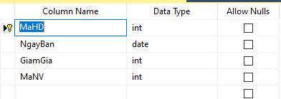
Hình 7 Hóa Đơn

- CTHD
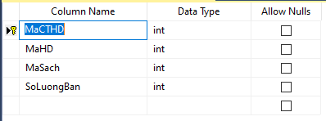
Hình 8 CTHD

- Phiếu Nhập:
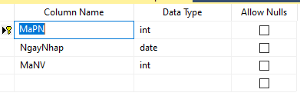
Hình 9 Phiếu Nhập

- CTPN:
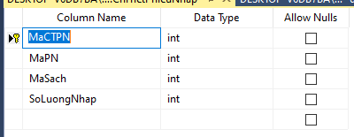
Hình 10 CTPN

- Phân Quyền:
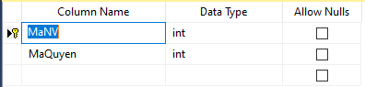
Hình 11 Phân Quyền

- Quyền:
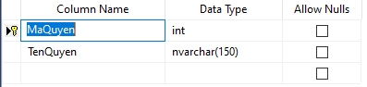
Hình 12 Quyền

- Sách:
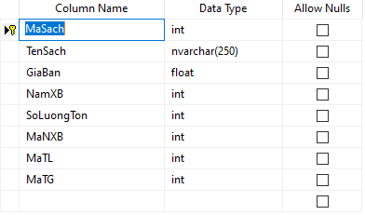
Hình 13 Sách

- Tác Giả:
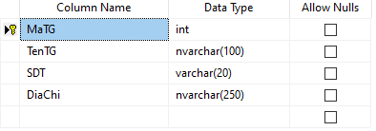
Hình 14 Tác Giả

- Thể loại:
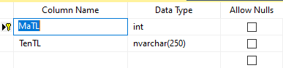
Hình 15 Thể loại

- Nhà Xuất Bản:
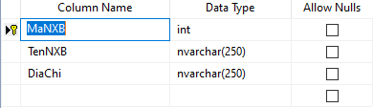
Hình 16 NXB

Giao Diện các Form
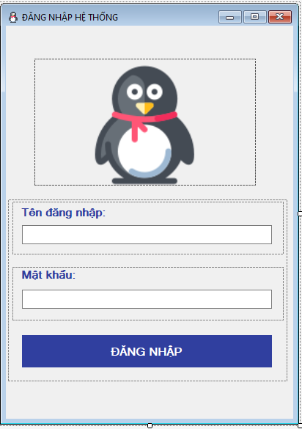
Hình 17 Đăng Nhập

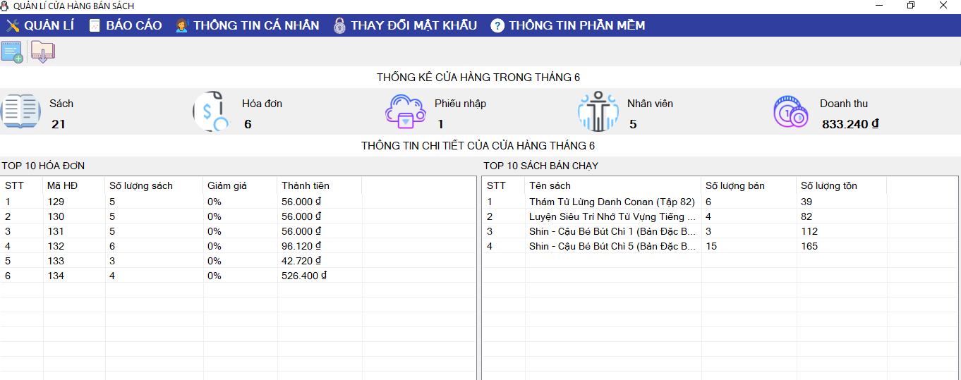

Hình 18 Trang chủ

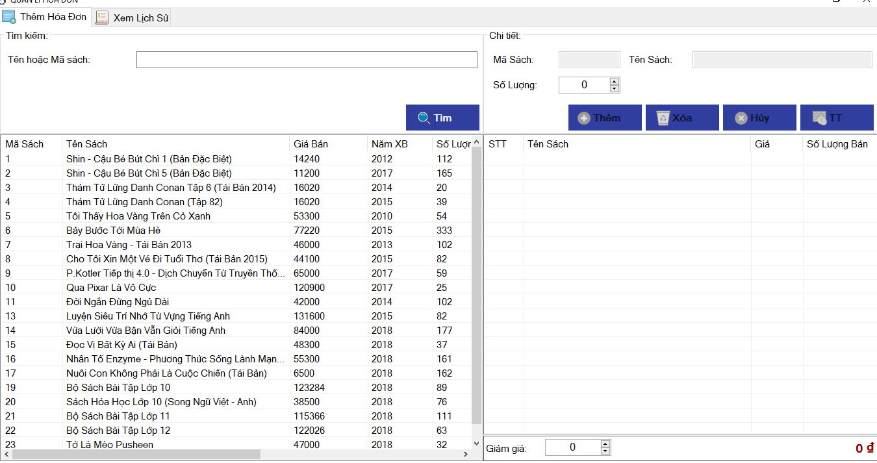

Hình 19 Form lập hóa đơn
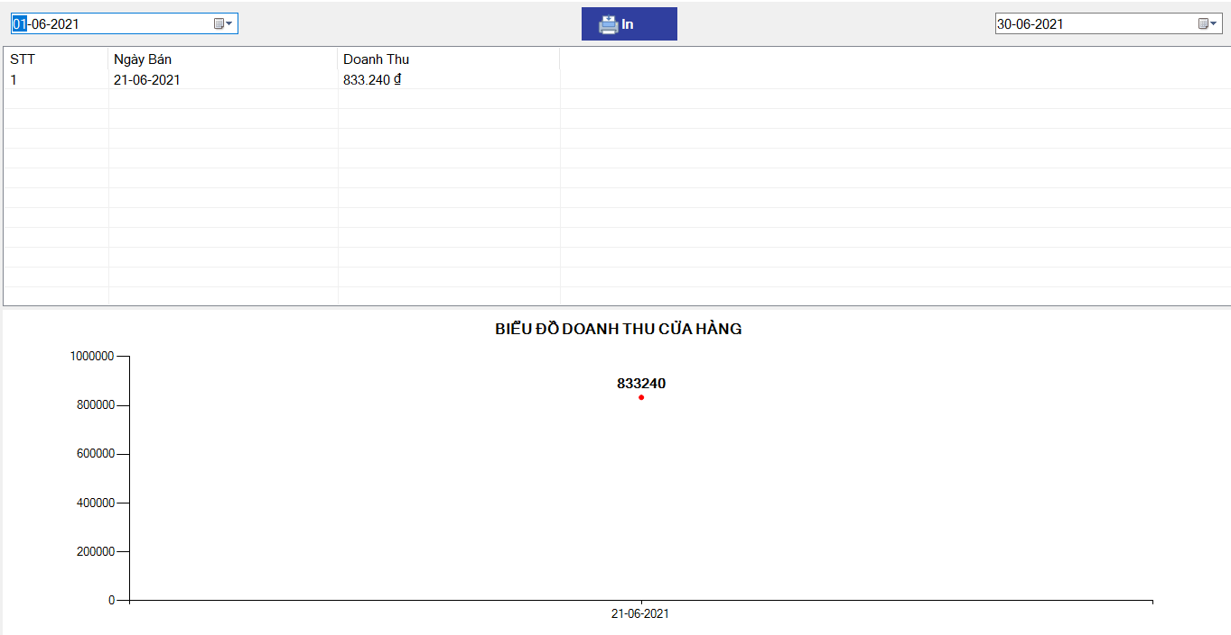
Hình 20 Form thống kê doanh thu

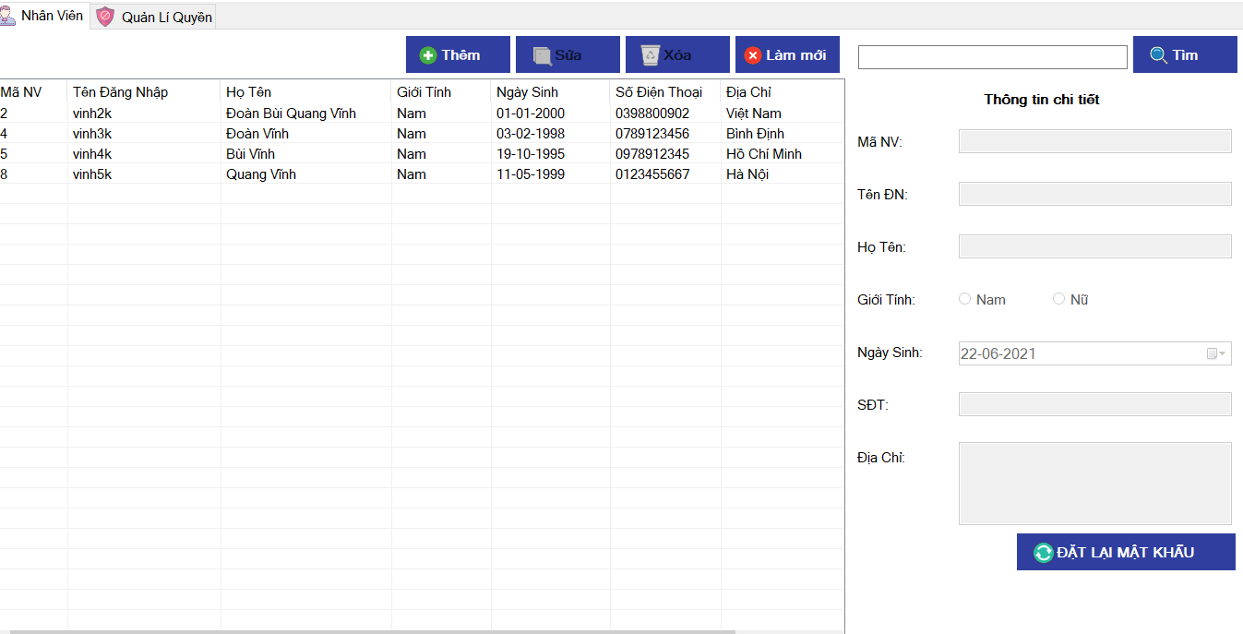
Hình 21 Form thông tin nhân viên

CHƯƠNG 4: KẾT LUẬN VÀ KIẾN NGHỊ

Kết quả đạt được
Qua môn học Lập trình trực quan và làm bài tập lớn với đề tài “Quản lý cửa hàng xe máy”, nhóm của em đã hiểu được cách hoạt động và sử dụng ngôn ngữ lập trình C#, hệ quản trị cơ sở dữ liệu Microsoft SQL Server. Bên cạnh đó, chúng em còn kết nối được với nhau, phát hiện những khuyết điểm của bản thân và khắc phục để có thể hoàn thiện hơn.
Sau khi hoàn thành bài tập lớn này nhóm em đã có thể hiểu được cách hoạt động giữa ngôn ngữ lập trình cùng với cơ sở dữ liệu để giải quyết các bài toán thực tế. Cũng như phát triển khả năng tư duy, tìm kiếm và làm việc nhóm, có ích rất nhiều cho tương lai sau này.

Hạn chế
Do chưa có kinh nghiệm làm nhiều bài toán nên còn nhiều hạn chế trong bài tập lớn lần này.
Vì không có nhiều thời gian nên bài toán chưa bao quát được hết tất cả các trường hợp có thể phát sinh trong thực tế.

Kiến nghị
Nhóm chúng em mong nhận được những lời nhận xét từ cô và tất cả các bạn, từ đó bài toán của chúng em có thể hoàn thiện cũng như rút kinh nghiệm cho những bài tập sau này.

**Tổng Kết
Phần mềm quản lý nhà sách với giao diện dễ sử dụng, cài đặt với đầy đủ chức năng quản lý một nhà sách cần như lập hóa đơn bán hàng, lập phiếu nhập hàng, thêm, xóa, sửa các danh mục như: khách hàng, hàng hóa, hóa đơn,... và có thể bổ sung những chức năng mới khi nhà sách có thể yêu cầu . Thống kê phân tích thể hiện rõ tình trạng kinh doanh của nhà sách. Dễ dàng áp dụng các chương trình ưu đãi cho từng đối tượng khách hàng và các sự kiện khuyến mãi của nhà sách. Hỗ trợ quản lý nghiệp vụ cho một số cửa hàng có quy mô nhỏ. Với hướng phát triển trong tương lai, và mong muốn phần mềm sẽ có thể phát triển thêm các nghiệp vụ khác để có thể giúp nhà kinh doanh quản lý tối ưu hơn khi cửa hàng phát triển thêm nhiều chi nhành kinh doanh khác.

TÀI LIỆU THAM KHẢO

[1] https://www.howkteam.vn/course/lap-trinh-winform-co-ban-27, “Lập trình C# winform cơ bản”
[2] https://csharpcanban.com/c-sharp-lap-trinh-winform-toan-tap
[3] https://voer.edu.vn/m/thiet-ke-co-so-du-lieu/80dccfd2
[4] https://laptrinhvb.net/bai-viet/devexpress/---Csharp----Gioi-thieu--thu-vien-Xander-UI-Framework-dung-thiet-ke-Winform/b1bb095255acaaa8.

